分析-统计查询
站点匹配(每次跑都会更新)：

机房匹配(每次跑都会更新，但是不会重置)

设备匹配

设备类型 | 综资模型(240320) | 所在综资设备表 | 动环企标（202310） | 是否名称一致
高压配电 | 包含 | 高压配电 | 包含 | TRUE
低压交流配电 | 包含 | 低压交流配电 | 包含 | TRUE
交流母线配电 | 包含 | 低压交流配电 | 包含 | TRUE
变压器 | 包含 | 变压器 | 包含 | TRUE
低压直流配电 | 包含 | 低压直流配电 | 包含 | TRUE
发电机组 | 包含 | 发电机组 | 包含 | TRUE
开关电源 | 包含 | 开关电源 | 包含 | TRUE
锂电池 | 包含 | 蓄电池 | 包含 | TRUE
铅酸电池 | 包含 | 蓄电池 | 包含 | TRUE
UPS设备 | 包含 | UPS设备 | 包含 | TRUE
机房专用空调 | 包含 | 空调 | 包含 | TRUE
中央空调末端 | 包含 | 空调 | 包含 | TRUE
中央空调主机 | 包含 | 空调 | 包含 | TRUE
普通空调 | 包含 | 空调 | 包含 | TRUE
变换设备 | 包含 | 变换设备 | 包含 | TRUE
动环监控 | 包含 | 动环监控 | 包含 | TRUE
机房环境 | 包含 | 动环监控 | 包含 | TRUE
智能门禁 | 包含 | 动环监控 | 包含 | TRUE
电池恒温箱 | 包含 | 节能设备 | 包含 | TRUE
智能通风换热 | 包含 | 节能设备 | 包含 | TRUE
风光设备 | 包含 | 节能设备 | 包含 | TRUE
高压直流开关电源 | 包含 | 高压直流电源 | 高压直流电源 | FALSE
高压直流配电 | 包含 | 高压直流配电 | 高压直流电源配电 | FALSE
智能电表 | 包含 | 智能电表 | 包含 | TRUE
极早期烟感 | 包含 | 其他设备 | 包含 | TRUE
一体化能源柜 | 包含 | 其他设备 | 包含 | TRUE
户外小型一体化电源 | 包含 | 其他设备 | 包含 | TRUE

设备匹配
情况划分（1、正向；2、批次不同；3、id不匹配；4、缺失综资编码）：
- 正向
- Sync同步批次与索引名前n位相同（内置与实际相同）
- Sync同步批次与索引名前n位相同（内置与实际不相同）
- 已匹配，res_code不存在
- 已匹配，res_code指向错误
- 同个记录存在相同批次号
设备类型 | 索引格式 | 1 | 2 | 3 | 4 | 5 | 6
高压配电(ods_zz_device_high_distribution) | YYYYy（改动） | ✔
低压交流配电(ods_zz_device_low_ac_distribution) | YYYYMMm（改动） | ✔
变压器(ods_zz_device_transform) | YYYYy（改动） | ✔
低压直流配电(ods_zz_device_low_dc_distribution) | YYYYMMm | ✔
发电机组(ods_zz_device_power_generation) | YYYYy（改动） | ✔
开关电源(ods_zz_device_switch_power) | YYYYMMm | ✔
蓄电池(ods_zz_device_battery) | YYYYMMm | ✔
Ups设备(ods_zz_device_ups) | YYYYy（改动） | ✔
空调(ods_zz_device_air) | YYYYMMm | ✔
变换设备(ods_zz_device_transform_device) | YYYYy（改动） | ✔
动环监控(ods_zz_device_power_monitor) | YYYYMMm | ✔
节能设备(ods_zz_device_energy_save) | YYYYy（改动） | ✔
高压直流电源(ods_zz_device_high_power) | YYYYy（改动） | ✔
高压直流配电(ods_zz_device_high_dc_distribution) | YYYYy（改动） | ✔
智能电表(ods_zz_device_smart_meter) | YYYYy（改动） | ✔
其他设备(ods_zz_device_other) | YYYYy（改动） | ✔

问题：
- 弹窗查看时，传入的device_type是动环的，导致查询不出数据
  - Eg：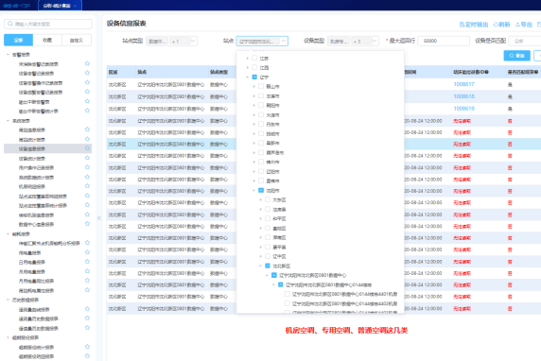

站点匹配
情况划分（1、正向；2、批次不同；3、id不匹配；4、缺失综资编码）：
- 正向（通过precinct_id）
- Sync同步批次与索引名前n位相同（内置与实际相同）
- Sync同步批次与索引名前n位相同（内置与实际不相同）
- 已匹配，res_code不存在
- 已匹配，res_code指向错误
- 同个记录存在相同批次号
站点类型 | 索引格式 | 1 | 2 | 3 | 4 | 5 | 6
数据中心楼栋(ods_zz_site) | YYYYMMm | ✔
通信枢纽楼(ods_zz_site) | YYYYMMm | ✔
传输节点(ods_zz_site) | YYYYMMm
通信基站(ods_zz_site) | YYYYMMm
映射表(ods_zz_irms_site_map) | YYYYy

情况组合 | 索引格式 | 1（25年）
数据中心楼栋(ods_zz_site) | YYYYMMm | 映射0423 + 空间0423 + 内部0423(×)
 |  | 映射0507 + 空间0507 + 内部0507 + precin表未修改(×)
 |  | 映射0507 + 空间0507 + 内部0507 + precin表修改(×)
 |  | 改es的dh_name为precintid
 |  | 改es的dh_id为precintid
通信枢纽楼(ods_zz_site) | YYYYMMm | ✔
传输节点(ods_zz_site) | YYYYMMm
通信基站(ods_zz_site) | YYYYMMm
映射表(ods_zz_irms_site_map) | YYYYy

站点 | RM_AREA_SITE | 核心机楼：核心站点、核心站点（配套），包含数据中心楼栋  传输节点：骨干站点、汇聚站点  通信基站：接入站点、用户站点

问题：
未同步情况：441000000000007995959997；id:01-01-23-01-02

机房匹配
情况划分（1、正向；2、批次不同；3、id不匹配；4、缺失综资编码）：
- 正向（通过precinct_id）
- Sync同步批次与索引名前n位相同（内置与实际相同）
- Sync同步批次与索引名前n位相同（内置与实际不相同）
- 已匹配，res_code不存在
- 已匹配，res_code指向错误
- 同个记录存在相同批次号
站点类型 | 索引格式 | 1 | 2 | 3 | 4 | 5 | 6
数据中心楼栋(ods_zz_site) | YYYYMMm | ✔
通信枢纽楼(ods_zz_site) | YYYYMMm | ✔
传输节点(ods_zz_site) | YYYYMMm
通信基站(ods_zz_site) | YYYYMMm
映射表(ods_zz_irms_site_map) | YYYYy

综资-动环综资稽核

稽核汇总：

机楼展示数据不一致
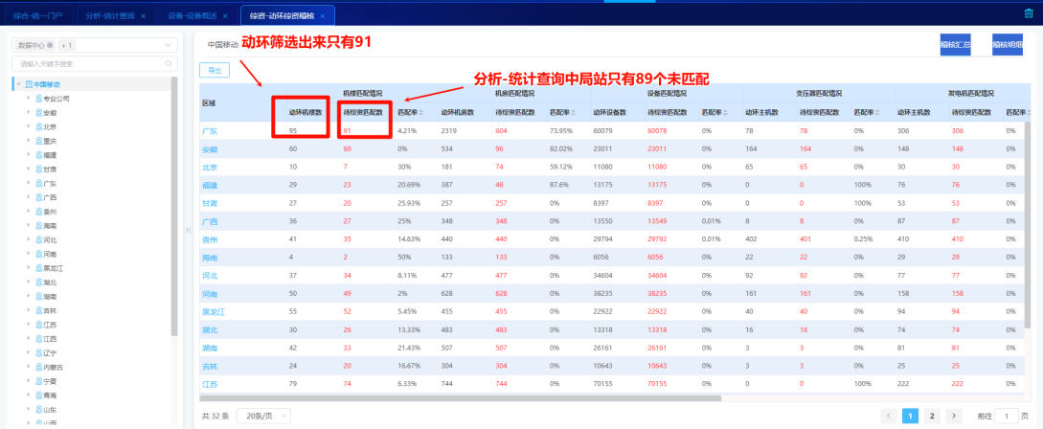
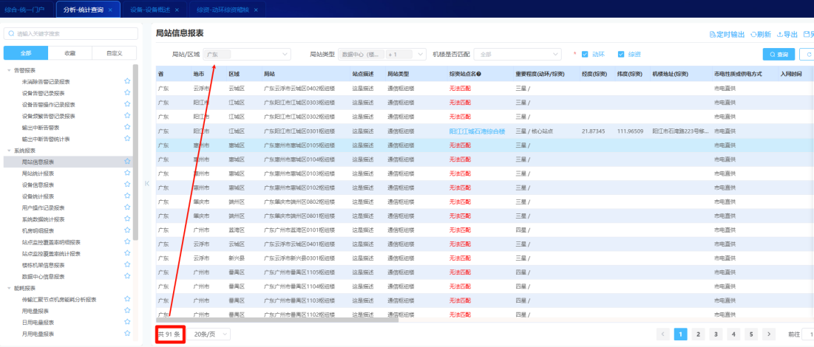
SELECT * FROM t_cfg_site WHERE site_id LIKE "01-01%" AND site_type IN (1,2); # 过滤1，2
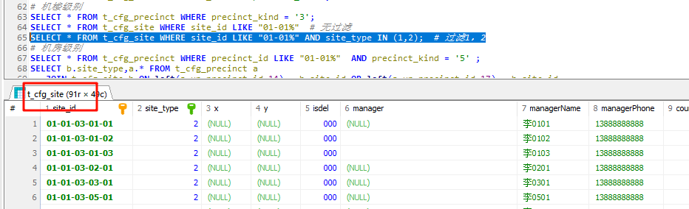

机房展示数据不一致
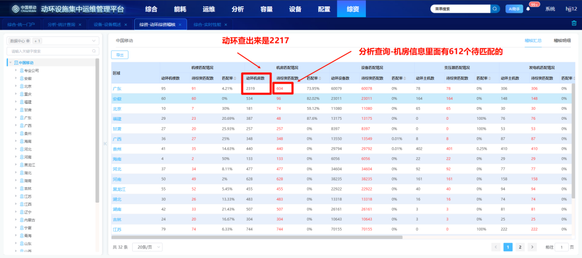
SELECT b.site_type,a.* FROM t_cfg_precinct a
JOIN t_cfg_site b ON left(a.up_precinct_id,14) = b.site_id OR left(a.up_precinct_id,17) = b.site_id
WHERE a.precinct_id LIKE "01-01%" AND a.precinct_kind = '5' AND site_type NOT IN (3,4) AND a.isdel !='001';
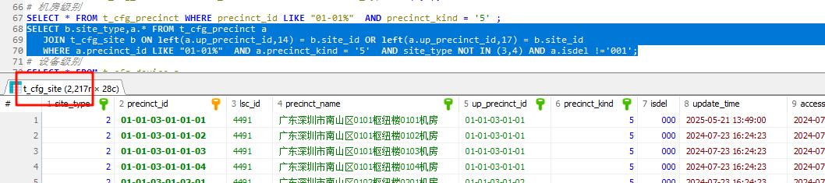

设备展示数据不一致
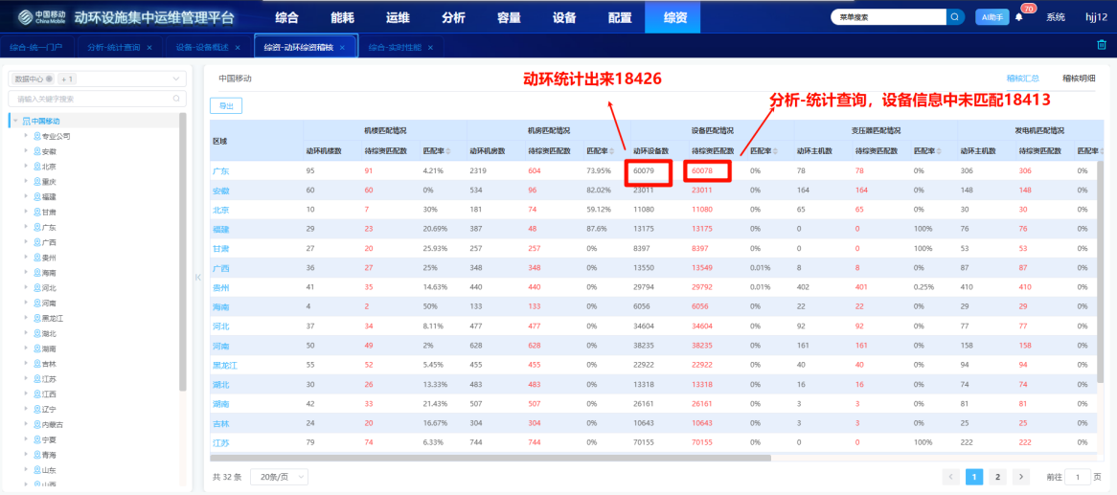
SELECT * FROM t_cfg_device a
JOIN t_cfg_precinct b ON a.precinct_id = b.precinct_id
JOIN t_cfg_site c ON left(b.up_precinct_id,14) = c.site_id OR left(b.up_precinct_id,17) = c.site_id
WHERE a.precinct_id LIKE "01-01%" AND c.site_type IN (1,2) AND a.device_type IN (1,2,3,4,5,6,8,87,88,94,96);
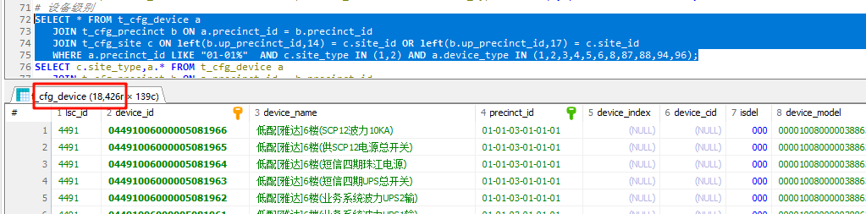

动环设备和待匹配设备均为0时，匹配率应该也为0
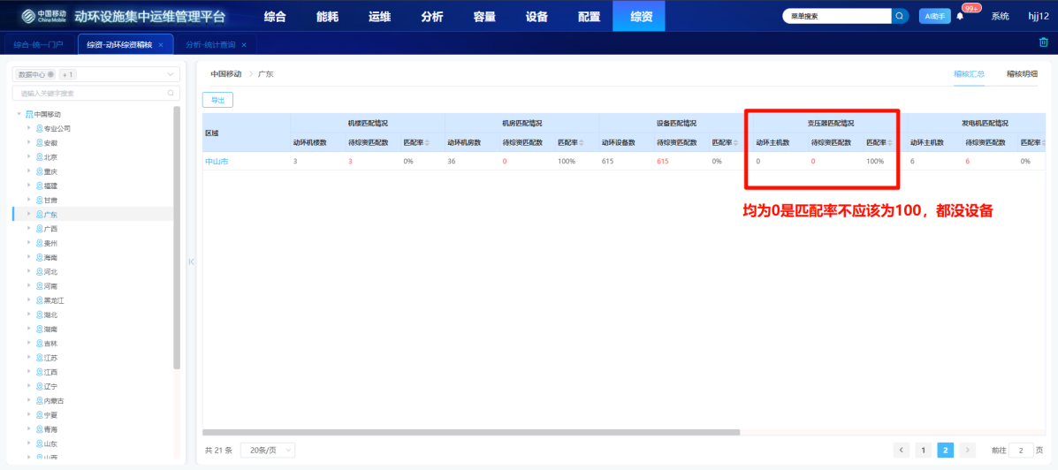

其他设备匹配情况数据不一致
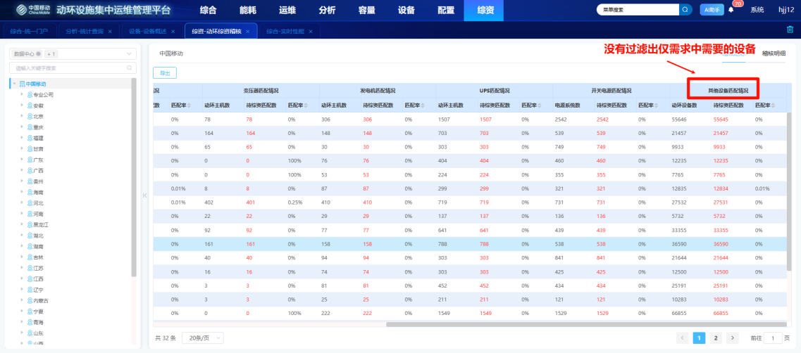
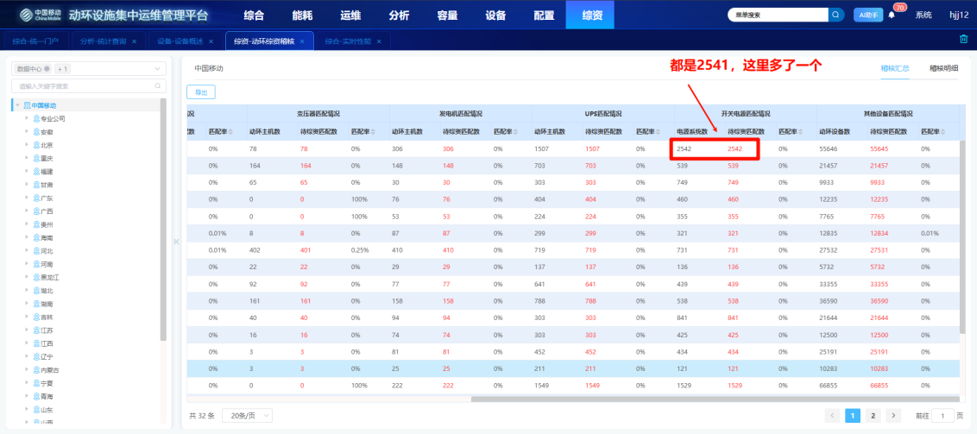
SELECT c.site_type,a.* FROM t_cfg_device a
JOIN t_cfg_precinct b ON a.precinct_id = b.precinct_id
JOIN t_cfg_site c ON left(b.up_precinct_id,14) = c.site_id OR left(b.up_precinct_id,17) = c.site_id
WHERE a.precinct_id LIKE "01-01%" AND c.site_type IN (1,2) AND a.device_type = '6';

